

COMUNE DI AVETRANA

Avetrana 09/10/2024

Alla c.a. delle famiglie

degli alunni che usufruiscono del servizio di Refezione Scolastica

SERVIZIO DI REFEZIONE SCOLASTICA - SISTEMA INFORMATIZZATO

per COMUNICAZIONE ASSENZE e PAGAMENTO DEI PASTI

L’Amministrazione Comune di Avetrana nell’ottica di migliorare il servizio offerto e agevolare le famiglie, hanno predisposto il Sistema Informatizzato per la gestione del servizio, si richiede per tanto di leggere con attenzione quanto segue.

**Come avverrà la prenotazione giornaliera del pasto?**

A partire dal 24/10/2024 il pasto di vostro figlio/a risulterà prenotato automaticamente per tutti i giorni di erogazione del servizio di refezione scolastica previsti dal calendario scolastico. La presenza giornaliera determinerà la **detrazione del valore di un singolo pasto dal conto prepagato** dell’alunno, secondo la tariffa corrente. Il genitore avrà solo il compito di comunicare l’eventuale assenza dello studente per quel determinato giorno o periodo. Questa modalità di prenotazione permetterà di essere più puntuali nel conteggio dei pasti e di addebitare alle famiglie i pasti effettivamente consumati.

Per eseguire la procedura di segnalazione dell’assenza è necessario collegarsi al link sottostante:

https://cittadino.omnibussolution.it/login/avetrana raggiungile da pc e da smartphone.

**Attenzione: la procedura per disdire i pasti quando l’utente non usufruirà del servizio dovrà essere eseguita entro le ore 9.30 del giorno stesso in cui è prevista l’assenza dello studente.**

Effettuare l’accesso con SPID

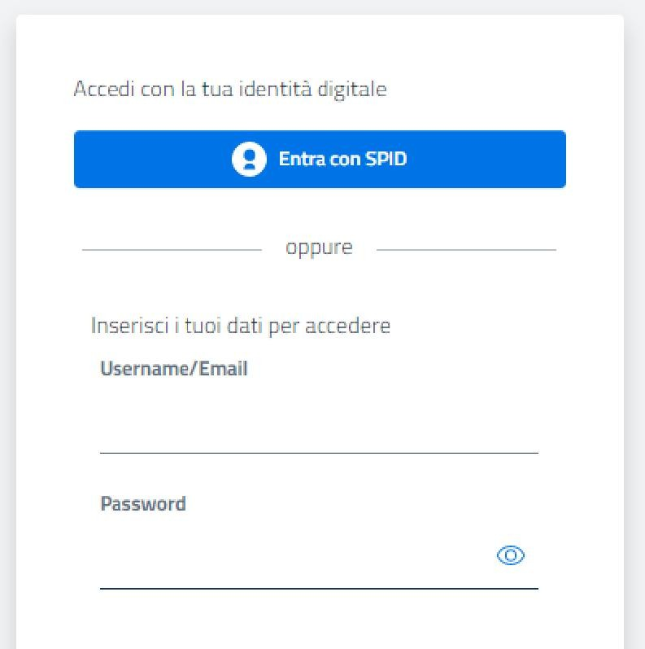p

Per chi non ha SPID è necessario cliccare su “Registrati” per poter successivamente accedere con Username e password. Consigliamo, per chi non eseguirà l’accesso con SPID, di procedere alla registrazione qualche giorno prima dell’avvio del servizio.

A seguito dell’accesso verrà visualizzata la schermata principale dell’applicazione. Per comunicare l’assenza oppure la necessità di poter consumare il pasto “bianco”, sarà sufficiente cliccare nella

sezione CITTADINO, scegliere il consumatore per il quale si vuole procedere con la comunicazione e cliccare su Dettaglio Sarete indirizzati sull’elenco dei giorni per poter procedere.

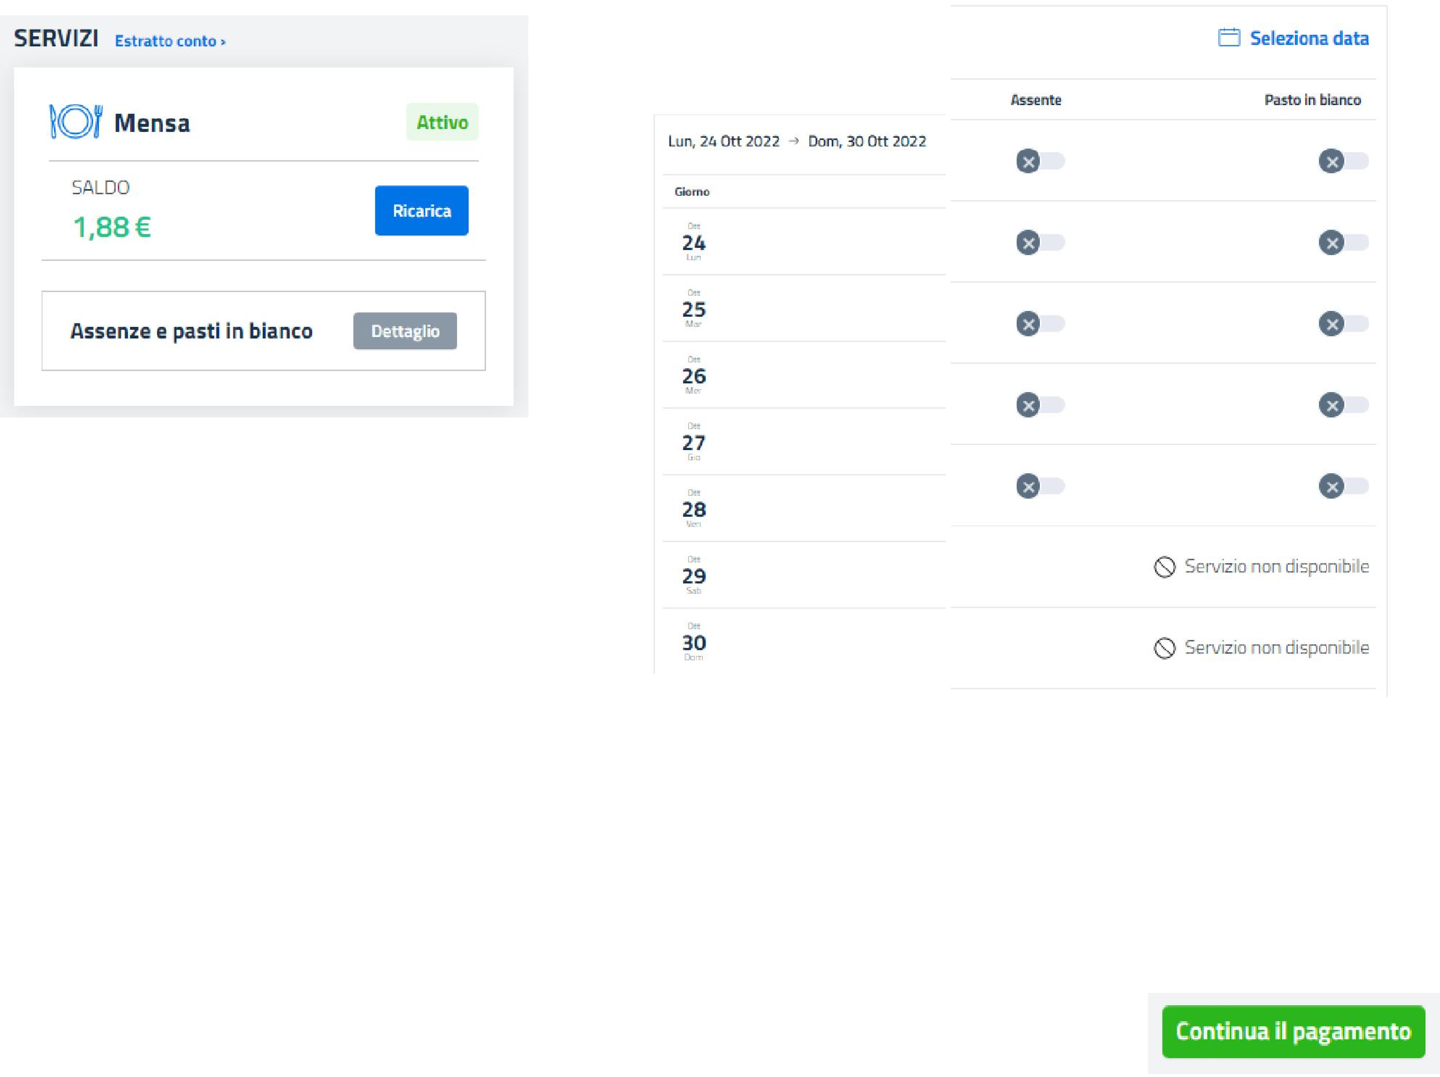

I giorni in cui il servizio mensa non è previsto sarà presente l’indicazione “servizio non disponibile”

**Come effettuare un pagamento**

Come precedentemente illustrato, accedendo alla sezione CITTADINO sarà possibile sfruttare il portale anche per effettuare i pagamenti. Cliccando sulla sezione RICARICA verrete indirizzati nella pagina principale del servizio di PagoPA. Sarà sufficiente indicare l’importo che

si desidera ricaricare e procedere cliccando sul tasto nella parte alta a destra della visualizzazione.

Si potrà effettuare il pagamento direttamente on-line oppure anche presso i PSP (modalità in contanti): verrà generato un modello contenente i dettagli per il pagamento (un prestampato) con indicato l’importo della ricarica, il codice fiscale del Comune e numero dell’avviso di pagamento. Tale avviso potrà essere scaricato in tempo reale, o trasmesso alla VS e-mail. Tramite l’avviso il pagamento da presentare presso uno dei Prestatori dei Servizi di Pagamento (PSP), vale a dire un esercente abilitato (Tabaccai, Ricevitorie, ecc.) presenti sul territorio, si potrà effettuare il pagamento.

Muniti dell’avviso di pagamento, infatti, sarà possibile recarsi presso i PSP aderenti a pagoPA:

- ITB Banca dei tabaccai: munendosi della Tessera Sanitaria contenente il proprio Codice Fiscale, necessaria per attivare il pagamento. Sarà possibile ricercare i punti vendita aderenti sul sito [https://ww](http://www.bancaitb.it/trova%3B)w.ban[caitb.it/trova;](http://www.bancaitb.it/trova%3B)

- SISAL: il pagamento verrà effettuato tramite lettura del codice a barre riportato sull’avviso di pagamento. Sarà possibile ricercare i punti vendita aderenti sul sito http[s://www.locatorsisal.com/;](http://www.locatorsisal.com/%3B)

- Pay Tipper: Sarà possibile ricercare i punti vendita aderenti sul sito [https://www.paytipper.com/trova](http://www.paytipper.com/trova-agenzie/%3B)-[agenzie/;](http://www.paytipper.com/trova-agenzie/%3B)

- Lottomatica;

-Istituti bancari aderenti a pagoPA.

**Comunicazioni Saldo**

Il Sistema è di tipo pre-pagato. Al raggiungimento della soglia residua di due pasti disponibili riceverete una mail di avviso per procedere alla ricarica.

La mail dove vi giungerà la comunicazione, sarà quella rilasciata in fase d’iscrizione.

[Potete comunicare la mail scrivendo a s](mailto:Potetecomunicarelamailscrivendoaservsocialiavetrana@libero.it)[ervsocialiavetrana@libero.it](mailto:ervsocialiavetrana@libero.it)

**Conversione dei Buoni Pregressi**

Si comunica che gli accrediti per i buoni cartacei pregressi, saranno visibile sulla WEB/APP entro la fine del mese di Ottobre.

Avetrana 09/10/2024

IL RESPONSABILE DEL SERVIZIO

Dott.ssa Rossana Saracino

*(firma autografa omessa ai sensi dell’art. 3 del D. lgs. 39/93*